ANX-A-V11

Producto, alcance y evaluación comparativa
  - Referencia transversal · Contenido funcional, responsabilidades y criterios verificables
Versión 11 · 7 de septiembre de 2026 · Estado documental: definición funcional para validación y ejecución.
Responsables: Producto, CTO, Desarrollo, QA, UX y Operación. Jira/Confluence: registrar enlaces reales al importar; los códigos de este paquete son claves documentales, no tickets creados.

Índice de lectura
1. Uso y aplicabilidad
2. Propuesta de valor
3. Modalidades de adopción
4. Unidad comercial
5. Evaluación frente a alternativas
6. Demostración y promesa
7. Criterios de elección
8. Piloto
9. Empaquetado
Mapa mental y relación entre capacidades
Controles aplicables y pruebas de aceptación
Cierre y responsables

1. Uso y aplicabilidad
Leer junto con N3-MVP0-V11-REL, N3-MVP0-V11-DOC, N3-MVP0-V11-WFL, N3-MVP0-V11-STU. Los anexos no adelantan el roadmap ni acreditan pruebas. Las decisiones del N0 y los criterios N3 gobiernan el cierre.
G-DEMO certifica el core documental existente. El MVP0 comercial ampliado agrega Workflow Core, Studio guiado, terceros, Supervisor v0 y COMEX ejecutable. Email/WhatsApp siguen retirados del core y se incorporan en MVP1 sólo por gate de producto. Firma es MVP1; Marketplace transaccional MVP2; Sentinel/Copilot avanzados MVP3; capacidades enterprise MVP4.

2. Propuesta de valor
NEXT DOC AI convierte documentos y obligaciones de un proceso en resultados verificables. El cliente compra un ciclo operativo: ingreso, lectura, validación, tareas, evidencia y seguimiento. Separar extracción de datos, gestión documental y ejecución de procesos permite demostrar qué aporta cada módulo.

3. Modalidades de adopción
Standalone usa tenant, usuarios, permisos y portal propios. Embed reutiliza la identidad del host con autorización local. Un cliente puede combinar ambas modalidades sobre el mismo expediente; no deben crearse copias de documentos por cada aplicación anfitriona.

4. Unidad comercial
Definir plan, volumen documental, almacenamiento, usuarios y límites antes de contratar. La cuota controla admisión y consumo; nunca borra evidencia ni oculta obligaciones pendientes. Mostrar el coste estimado y la unidad medida por tenant con conciliación contra consumo registrado.

5. Evaluación frente a alternativas
El benchmark se utiliza como protocolo de evaluación, no como ranking vigente de proveedores. Comparar con la misma muestra, idioma, tipología, dificultad y criterio de aceptación. Registrar fecha, versión, configuración, coste total, revisiones humanas y pruebas fallidas. No se certifican aquí capacidades comerciales actuales de terceros.

6. Demostración y promesa
La demo del core se acepta con G-DEMO. La promesa de procesos comerciales necesita 0H. Una pantalla diseñada, un documento de alcance o una suite planificada no prueban una función. Presentar el estado de cada capacidad antes de venderla.

7. Criterios de elección
Medir exactitud de campos críticos, falsos positivos de validación, tiempo humano por expediente, trazabilidad, aislamiento, exportabilidad y continuidad. Evaluar extracción y decisión por separado: una transcripción correcta no garantiza que el documento cumpla la obligación.

8. Piloto
Elegir un proceso, un tenant y un corpus autorizado. Fijar baseline manual, criterio de éxito, responsables y período de observación. Registrar errores por clase, no sólo media. No extrapolar el lote de demo a capacidad industrial.

9. Empaquetado
El paquete base contiene capacidades certificadas; los módulos futuros permanecen deshabilitados hasta su gate. Un partner puede configurar sin adquirir acceso a los documentos del cliente por defecto. Marketplace y funciones enterprise requieren aceptación separada.

Mapa mental y relación entre capacidades
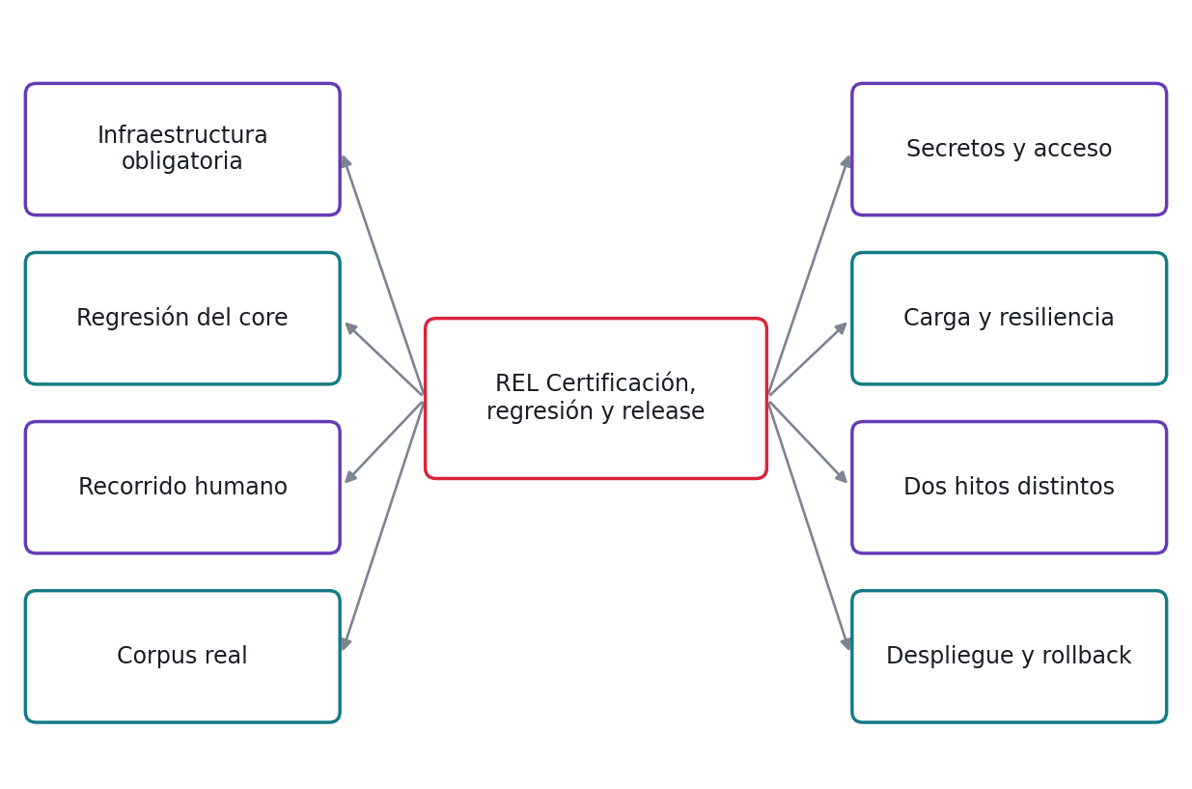
Mapa de reglas del módulo REL. El detalle verificable está en su N3.
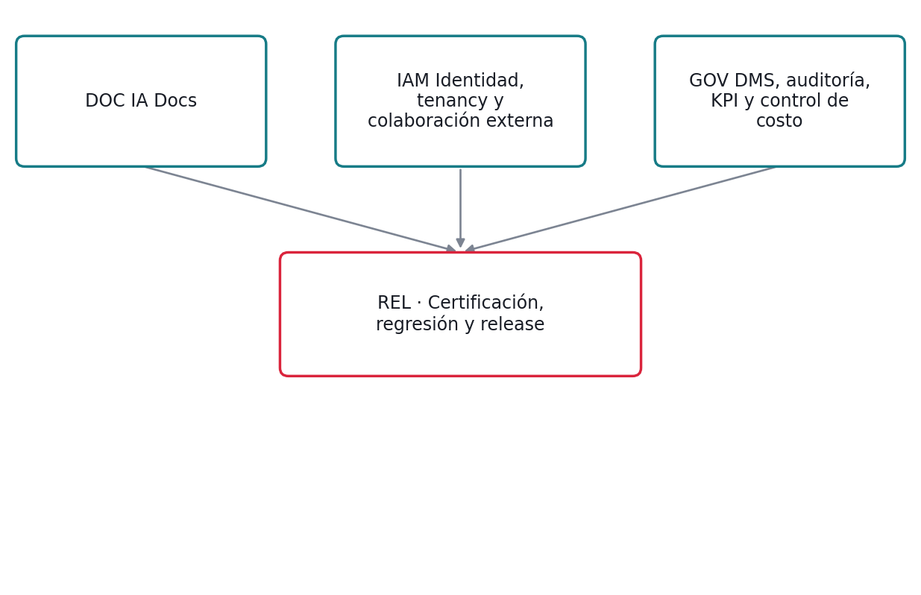
Capacidades que consume REL; contratos completos en N0-V11-INTERCONEXIONES.

Controles aplicables y pruebas de aceptación

REL · Certificación, regresión y release
CERTIFICAR; CONSTRUIR QA UI
Regla | Control y evidencia
RE-REL-01 · Infraestructura obligatoria | Ejecutar integración con NEXTDOCS_PRUEBA_OBLIGATORIA=true. PostgreSQL, Redis, MinIO y Keycloak deben estar disponibles; omitir pruebas no cuenta como éxito. Verificar QA-REL-01 a QA-REL-04.
RE-REL-02 · Regresión del core | Usar 73 unitarias y 174 de integración reportadas como inventario inicial, verificando el conteo real en repo. Agregar pruebas no autoriza perder cobertura existente. Verificar QA-REL-05 a QA-REL-08.
RE-REL-03 · Recorrido humano | Antes de demo ejecutar login, carga, tipo, visor, corrección, excepción y dashboard. Repetir específicamente captura genérica. Verificar QA-REL-09 a QA-REL-12.
RE-REL-04 · Corpus real | Procesar 10–15 documentos autorizados para primera prueba; no extrapolar a precisión industrial. Gold corpus de release tiene etiquetas revisadas y métricas por tipo/campo. Verificar QA-REL-13 a QA-REL-16.
RE-REL-05 · Secretos y acceso | Rotar la clave Gemini antes de datos cliente; registrar evidencia de revocación y funcionamiento sin guardar valor. Revisar también que los artefactos de UI no contengan secretos. Verificar QA-REL-17 a QA-REL-20.
RE-REL-06 · Carga y resiliencia | No se conoce la capacidad productiva. Registrar perfil acordado antes de medir; el gate exige cero pérdidas/duplicados y comparar latencia con objetivo aprobado. Verificar QA-REL-21 a QA-REL-24.
RE-REL-07 · Dos hitos distintos | G-DEMO certifica sólo IA Docs existente. 0H requiere Workflow, Studio, Supervisor, terceros y COMEX probados además del core. No exigir módulos nuevos para validar demo documental. Verificar QA-REL-25 a QA-REL-28.
RE-REL-08 · Despliegue y rollback | Fijar build, migraciones compatibles, backup, observabilidad y reversa. El rollback de app no implica borrar datos ni revertir migraciones destructivas sin plan. Verificar QA-REL-29 a QA-REL-32.

DOC · IA Docs: ingesta, extracción y revisión
CONSERVAR + CERTIFICAR
Regla | Control y evidencia
RE-DOC-01 · Ingesta segura | Aceptar sólo archivos dentro de la política de tamaño, con contenido real permitido y antivirus satisfactorio. Un original rechazado no inicia extracción. Los límites son configuración existente a registrar antes de la prueba. Verificar QA-DOC-01 a QA-DOC-04.
RE-DOC-02 · Idempotencia documental | La repetición de la misma solicitud dentro del mismo tenant retorna su resultado previo. Un archivo semejante o perteneciente a otro tenant no se deduplica como si fuera el mismo recurso autorizado. Verificar QA-DOC-05 a QA-DOC-08.
RE-DOC-03 · Clasificación y captura genérica | Clasificar sin selección previa entre los tipos activos. Un documento fuera del catálogo conserva texto y facts genéricos; ausencia de tipo no equivale a documento vacío. Verificar QA-DOC-09 a QA-DOC-12.
RE-DOC-04 · Extracción multiproveedor | Gemini es el proveedor reportado y DeepSeek el respaldo. Registrar proveedor usado y separar indisponibilidad de baja confianza. El fallback respeta política de datos y presupuesto. Verificar QA-DOC-13 a QA-DOC-16.
RE-DOC-05 · Umbrales y reglas | La política determina qué campos críticos necesitan revisión. Para QA usar umbral sintético 0,90; no declarar ese valor como umbral vigente del producto. Una regla sensible prevalece sobre la confianza. Verificar QA-DOC-17 a QA-DOC-20.
RE-DOC-06 · Corrección concurrente | Toda corrección requiere permiso, motivo y versión leída. Un segundo revisor no puede sobrescribir silenciosamente una corrección posterior. La evidencia original se conserva. Verificar QA-DOC-21 a QA-DOC-24.
RE-DOC-07 · Aprendizaje y tipos nuevos | La corrección alimenta evidencia de aprendizaje; no autoriza publicar automáticamente reglas, prompts o tipos. Registrar el candidato y aplicar aprobación/regresión al activar una nueva configuración. Verificar QA-DOC-25 a QA-DOC-28.
RE-DOC-08 · Certificación del recorrido | El cierre requiere evidencia del navegador y documentos reales autorizados. Las 247 pruebas reportadas son una línea de partida, no un resultado ejecutado en esta V11. Verificar QA-DOC-29 a QA-DOC-32.

WFL · Workflow Core y tareas documentales
CONSTRUIR
Regla | Control y evidencia
RE-WFL-01 · Inicio versionado | Una instancia sólo usa definición publicada y fija versión, tenant, datos iniciales y overlays. Publicar v2 no migra una instancia activa v1. Verificar QA-WFL-01 a QA-WFL-04.
RE-WFL-02 · Catálogo de nodos acotado | MVP0 admite inicio, requisito documental, regla determinista, decisión exclusiva, tarea humana, espera/SLA y fin. Firma y automatización general se resuelven en etapas posteriores. Verificar QA-WFL-05 a QA-WFL-08.
RE-WFL-03 · Activaciones idempotentes | Cada nodo registra su activación lógica. Reinicio del worker o replay de evento no crea otra tarea ni ejecuta de nuevo un efecto confirmado. Verificar QA-WFL-09 a QA-WFL-12.
RE-WFL-04 · Dependencias y decisiones | Evaluar condiciones sobre facts y políticas de la versión fijada. La ausencia de un fact requerido bloquea la decisión; no se interpreta null como falso ni cero. Verificar QA-WFL-13 a QA-WFL-16.
RE-WFL-05 · Asignación y resultado de tarea | Una tarea sólo la completa un actor autorizado sobre su revisión vigente. Aprobación o rechazo deja resultado y evidencia; rechazo siempre requiere motivo. Verificar QA-WFL-17 a QA-WFL-20.
RE-WFL-06 · SLA y suspensión | Calcular vencimientos con calendario y zona del tenant; los timers son idempotentes. La pausa requiere motivo y política explícita sobre cómputo del plazo. Verificar QA-WFL-21 a QA-WFL-24.
RE-WFL-07 · Finales consistentes | Completar sólo cuando requisitos y tareas bloqueantes estén resueltos. Cancelar invalida trabajo pendiente; COMPLETADA no transiciona a RECHAZADA por enumeración de estados. Verificar QA-WFL-25 a QA-WFL-28.
RE-WFL-08 · Recuperación y evolución | La reapertura o migración es una acción explícita y auditada, no una actualización directa de estado. El historial de una ejecución se reconstruye con sus versiones. Verificar QA-WFL-29 a QA-WFL-32.

STU · Template Registry y Studio guiado
CONSTRUIR
Regla | Control y evidencia
RE-STU-01 · Autoría y pertenencia | Guardar owner, tenant autor, fuente y versión origen desde la creación. Un fork preserva provenance y no da acceso al tenant original. Verificar QA-STU-01 a QA-STU-04.
RE-STU-02 · Schema funcional estable | El formato guiado representa la misma definición que ejecuta WFL. Requisitos, decisiones y roles deben poder reconstruirse sin instrucciones manuales fuera del schema. Verificar QA-STU-05 a QA-STU-08.
RE-STU-03 · Validación de grafo | Exigir inicio y fin alcanzable, sin referencias huérfanas ni ciclos no permitidos. Cada decisión debe definir una ruta de error o dato faltante. Verificar QA-STU-09 a QA-STU-12.
RE-STU-04 · Overlays compatibles | Aplicar overlays en orden declarado. Un conflicto entre obligaciones requiere resolución explícita; no gana silenciosamente el último overlay. Verificar QA-STU-13 a QA-STU-16.
RE-STU-05 · Pruebas antes de publicar | Cada plantilla candidata debe ejecutar fixtures representativos y casos negativos. El resultado queda ligado al hash lógico de la definición; una edición invalida la prueba anterior. Verificar QA-STU-17 a QA-STU-20.
RE-STU-06 · Publicación y versionado | Publicar genera versión inmutable. Requiere rol, validación, tests y registro de cambio; no permite sobrescribir versión usada. Verificar QA-STU-21 a QA-STU-24.
RE-STU-07 · Retiro y compatibilidad | Retirar impide nuevas instalaciones/inicios según política; no destruye ejecuciones existentes. Describir qué cambia antes de adoptar una nueva versión. Verificar QA-STU-25 a QA-STU-28.
RE-STU-08 · UX guiada reproducible | La operación se realiza en interfaz, sin editar base de datos. Presentar errores por nodo, vista previa de terceros y resumen de publicación. Verificar QA-STU-29 a QA-STU-32.

Cierre y responsables
Rol | Responsabilidad
Producto | Ratificar alcance, reglas y configuraciones; aprobar valor y excepciones.
Desarrollo / CTO | Mapear contratos existentes, implementar brechas y revisar seguridad y operación.
QA / UX | Ejecutar casos específicos, verificar interfaz, accesibilidad y evidencia.
Operación | Medir, alertar, resolver fallos y demostrar recuperación.

Evidencia mínima: versión del recurso/política, build y entorno, fixture, actor, acción, resultado esperado y observado, evidencia persistida, defecto y decisión. No marcar Done mientras falte un control bloqueante.

